**微信公众号开发流程（服务号）**

1. **注册**

1、根据客户需求选择相应的公众号种类进行注册开发。以下主要以服务号为主进行总结。

2、注册前准备：

（1）一个未注册微信公众平台、开放平台的邮箱。

（2）依据不同主类型，准备相应材料。

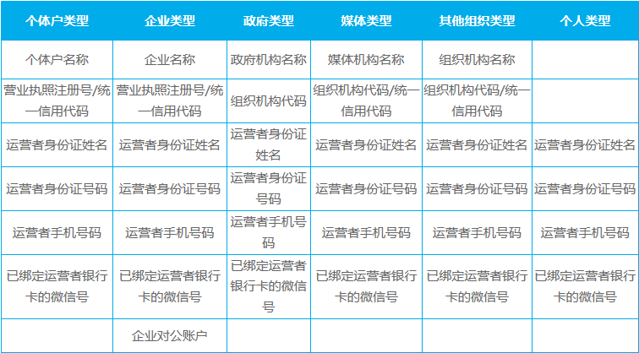

（3）

（4）

3、注册流程：

（1）邮箱注册公众号并激活

（2）选择公众号种类（服务号），不可变更！

（3）选择主体类型。如何选择参照以下常见说明。

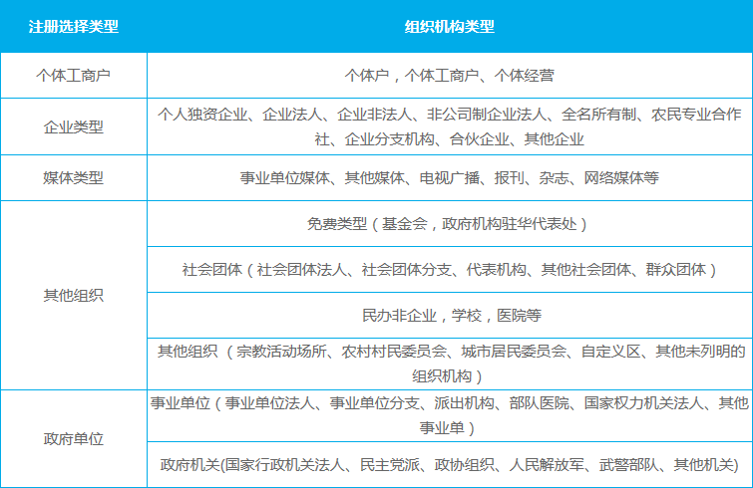

温馨提示：

①若组织机构代码证上“机构类型”为：企业法人、企业非法人、请选择“企业类型”进行登记；

②若“个体工商户”无“对公账号”，请选择“微信认证”完成注册公众帐号；

③微信认证选择认证类型时，请参考以上注册类型选择；并根据《组织机构代码证》上显示的机构类型选择即可。

（4）填写主体信息。

1. **设计页面**
2. **web前端**
3. **后台开发**